Dossier MERISE complet (rétro‑conception)
Projet Django « portfolio » — Portfolio public + Administration + Gestion des utilisateurs/rôles/menus
Version v2 — générée le 06/02/2026

Table des matières (clic droit > Mettre à jour le champ)

1. Présentation et périmètre
Ce dossier restitue les livrables de la méthode MERISE par rétro‑conception à partir des éléments fournis (code Django, modèles, vues, URLs, templates). Le périmètre couvre : (1) portfolio public, (2) administration du contenu, (3) gestion utilisateurs/rôles, (4) gestion d’accès par menus (matrice rôle×menu), (5) messages de contact et (6) statistiques « Démo live ».

1.1 Hypothèses et limites
Certaines règles métier ne sont pas explicitement formalisées dans le code (ex. nomenclatures exactes, processus de validation éditoriale). Les livrables indiquent ce qui est directement observé et ce qui est inféré.

2. Étude des données (MERISE Données)

2.1 Dictionnaire de données (extrait structurant)
Entité | Attribut | Type (logique) | Contraintes | Règles / validations | Source
Projetscards | fingerprint | Char(64) | unique, index | SHA256 sur nom+description normalisés | models.py (portfolio)
Projetmesrealisations | compteur_demo_live | Integer | >=0 | incrément F()+1 au clic | views.py (portfolio)
User | email | Email | unique | normalisé en minuscules dans save() | models.py (contact)
RoleMenuAcces | est_visible | Bool | default False | matrice rôle×menu, unique_together(role,menu) | models.py (user)

2.2 Règles de gestion (RG) — synthèse
- RG1 — Le contenu du portfolio est publié/masqué via un attribut transversal « est_visible ».
- RG2 — Les rôles de base existent (Administrateur, Moderateur, Utilisateur, Responsable de Saisie) et peuvent être complétés.
- RG3 — Les menus applicatifs (Ventes/Stocks/Factures/Rapports…) sont affichés selon une matrice d’accès rôle×menu.
- RG4 — Certains écrans/traitements d’administration sont réservés aux rôles Administrateur et/ou Modérateur.
- RG5 — Les témoignages clients sont protégés contre les doublons par un « fingerprint » (hash) stable.
- RG6 — Chaque clic « Démo live » incrémente le compteur associé à la réalisation (statistique).

2.3 MCD — Modèle Conceptuel de Données
Le diagramme suivant synthétise les entités et associations principales.
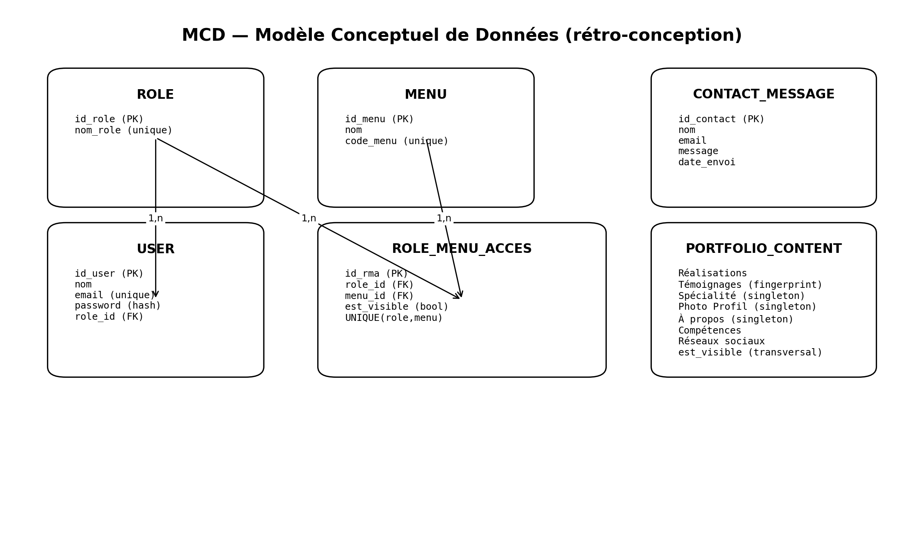

2.4 MOD — Modèle Organisationnel des Données
Répartition des responsabilités (extrait) :
Donnée | Création/MàJ | Consultation | Observations
Users / Rôles | Administrateur | Admin/Modérateur | Gestion via module + vues admin centrale
Matrice menus | Administrateur | Tous (effet sur affichage) | Table ROLE_MENU_ACCES
Contenu portfolio | Admin/Modérateur/Resp. saisie | Tous | Filtré par est_visible côté public
Messages contact | Visiteur (soumission) / Système | Admin/Modérateur | Consultation dans admin centrale

2.5 MLD — Modèle Logique de Données
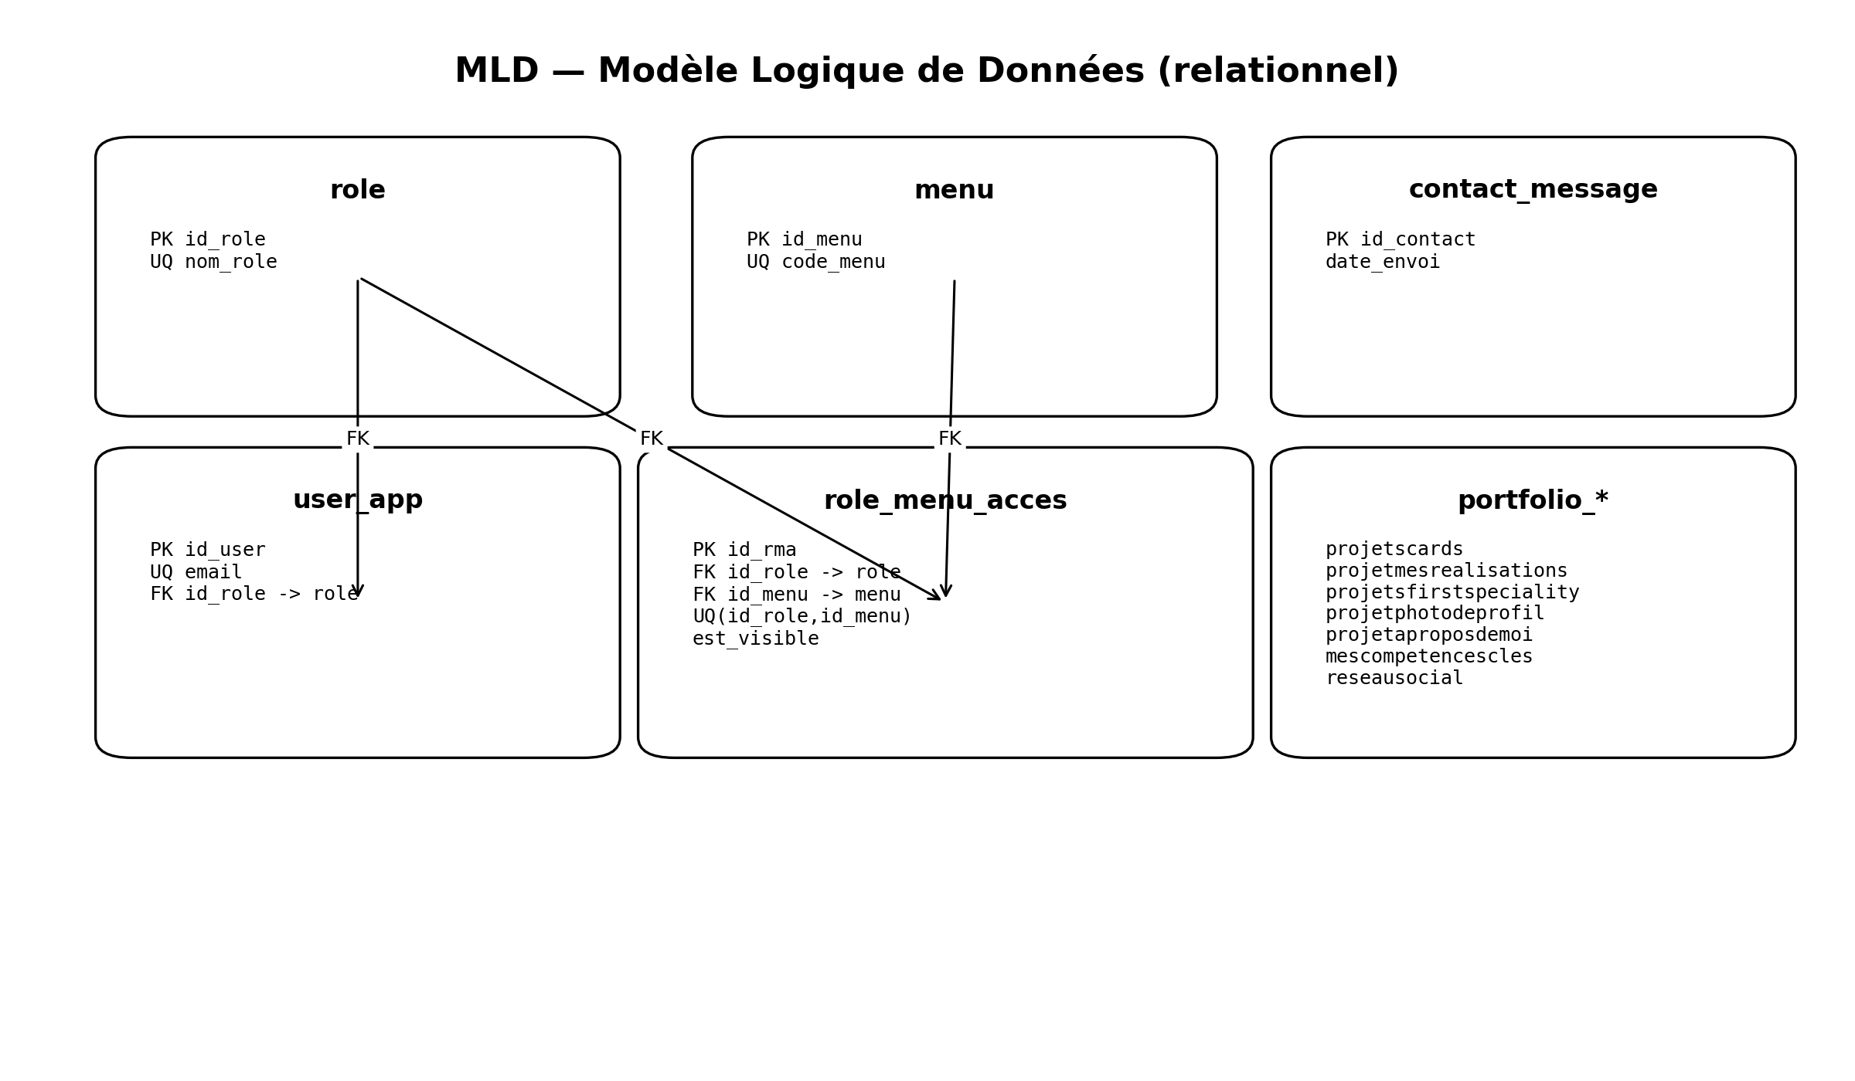

2.6 MPD — Modèle Physique de Données (DDL indicatif)
Extrait SQL (indicatif, aligné sur le relationnel MERISE ; Django gère les noms exacts) :
CREATE TABLE role (
id_role INTEGER PRIMARY KEY AUTOINCREMENT,
nom_role TEXT NOT NULL UNIQUE
);
CREATE TABLE user_app (
id_user INTEGER PRIMARY KEY AUTOINCREMENT,
nom TEXT NOT NULL,
email TEXT NOT NULL UNIQUE,
password TEXT NOT NULL,
id_role INTEGER NOT NULL,
FOREIGN KEY (id_role) REFERENCES role(id_role)
);
CREATE TABLE menu (
id_menu INTEGER PRIMARY KEY AUTOINCREMENT,
nom TEXT NOT NULL,
code_menu TEXT NOT NULL UNIQUE
);
CREATE TABLE role_menu_acces (
id_rma INTEGER PRIMARY KEY AUTOINCREMENT,
id_role INTEGER NOT NULL,
id_menu INTEGER NOT NULL,
est_visible INTEGER NOT NULL DEFAULT 0,
FOREIGN KEY (id_role) REFERENCES role(id_role),
FOREIGN KEY (id_menu) REFERENCES menu(id_menu),
UNIQUE (id_role, id_menu)
);

3. Étude des traitements (MERISE Traitements)

3.1 MCT — Modèle Conceptuel des Traitements
Le MCT ci-dessous synthétise les événements déclencheurs et les résultats produits.
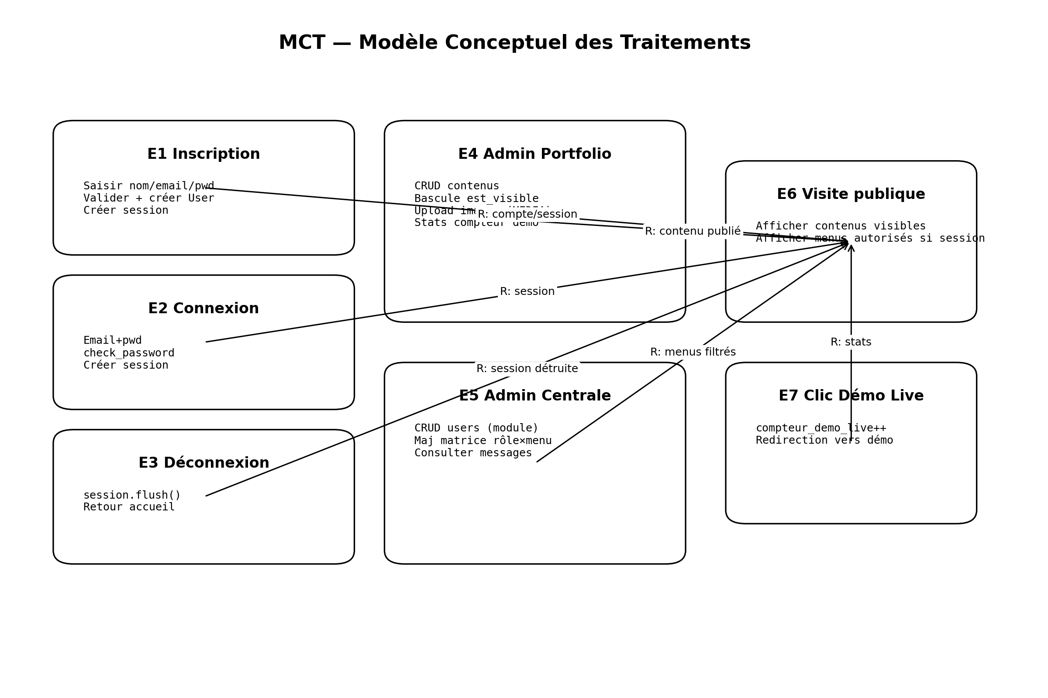

3.2 MOT — Modèle Organisationnel des Traitements
Processus | Acteur | Lieu | Fréquence | Sortie
Inscription | Visiteur | Web | À la demande | User créé + session
Connexion | Utilisateur | Web | À la demande | Session
Déconnexion | Utilisateur | Web | À la demande | Session détruite
Admin portfolio | Admin/Modérateur | Web | Récurrent | Contenus modifiés
Admin centrale | Administrateur | Web | Récurrent | Users/droits mis à jour
Clic Démo live | Visiteur | Web | Très fréquent | Stat compteur++

3.3 MLT — Modèle Logique des Traitements (pseudo‑algorithmes)
MLT‑1 : Mise à jour de la matrice rôle×menu
Pour chaque couple (rôle, menu) :
est_visible ← (champ access_role_menu présent dans POST)
UPSERT RoleMenuAcces(rôle, menu).est_visible = est_visible
Message succès + redirection vers l’écran de gestion
MLT‑2 : Page publique (portfolio)
Charger les collections filtrées est_visible=True (témoignages, spécialité, réalisations, compétences, réseaux).
Charger les singletons visibles (photo_profil, a_propos).
Si session user : déterminer role_id puis charger RoleMenuAcces(role_id, est_visible=True).
Rendre index.html avec le contexte.
MLT‑3 : Clic Démo live
Update Projetmesrealisations(id).compteur_demo_live ← F(compteur_demo_live)+1
Redirection vers la page de démonstration.

3.4 MPT — Modèle Physique des Traitements (implantation Django)
Implantation par vues Django :
- Page publique : aff_acceuil_PAGE_PUBLIQUE_Vue_par_les_VISITEURS
- Dashboard contenu : page_Mon_Espace_Administration
- Admin centrale : gestion_globale, update_menus
- Statistiques : incrementer_compteur_demo_live, reinitialiser_compteur_projet
- Auth : inscription/connexion/déconnexion (app_contact) + sessions.

4. Livrables IHM (écrans, navigation, champs)

4.1 Catalogue des écrans
Écran | But | Acteur | Entrées | Sorties | Règles
Index (public) | Consulter portfolio | Visiteur/Connecté | — | Sections visibles + menus filtrés | Filtre est_visible
Popup inscription | Créer un compte | Visiteur | nom/email/pwd | User + session / erreurs | email lower, pwd>=6
Dashboard admin portfolio | Gérer contenu | Admin/Modérateur | textes/images/switch | CRUD + visibilité + stats | Certaines actions Admin only
Admin centrale | Gérer users + droits + messages | Admin | form users + matrice | Users/droits | unique_together role/menu

4.2 Navigation et menus dynamiques
La barre de navigation affiche :
- des liens publics (ancres sections),
- un bloc session (inscription/connexion ou profil+déconnexion),
- un menu Administration conditionné par rôle,
- un menu « Menus dynamiques » alimenté par mes_menus_visibles (matrice rôle×menu).

5. Livrables de pilotage

5.1 WBS (lotissements)
- Lot 1 — Socle technique (settings, static/media, DB SQLite en dev).
- Lot 2 — Authentification (inscription, connexion, session).
- Lot 3 — Gestion des rôles et menus (matrice d’accès).
- Lot 4 — Gestion du contenu portfolio (CRUD + visibilité).
- Lot 5 — Messages contact (collecte + consultation).
- Lot 6 — Statistiques (compteur Démo live) et exports.
- Lot 7 — Tests & sécurité (droits, validations, CSRF, durcissement prod).

5.2 RACI (extrait)
Activité | Admin | Modérateur | Resp. saisie | Utilisateur
Créer/éditer contenu portfolio | A | R | R | I
Publier/masquer | A | R | C | I
Gérer users | A/R | I | I | I
Gérer droits menus | A/R | C | I | I
Consulter messages contact | R | R | I | I

5.3 Plan de tests (extrait)
- T1 — Un visiteur voit uniquement les contenus est_visible=True.
- T2 — Un utilisateur non connecté ne voit pas les liens d’administration.
- T3 — Un Modérateur accède au dashboard contenu mais pas à la gestion globale des utilisateurs.
- T4 — La matrice rôle×menu persistée se reflète dans le menu « Menus dynamiques ».
- T5 — Un clic « Démo live » incrémente le compteur et l’ordre des stats est cohérent.
- T6 — Anti‑doublon témoignages : deux inserts identiques (nom+description) ne créent qu’une ligne.

5.4 Risques et recommandations
- Risque : contrôle d’accès uniquement par affichage IHM (doit être doublé côté back).
- Risque : « singleton » géré par logique admin, pas par contrainte DB (risque doublon).
- Recommandation : passer on_delete(Role) en PROTECT plutôt que CASCADE si suppression rôle dangereuse.
- Recommandation : en production, configurer DEBUG=False, ALLOWED_HOSTS, sécurité cookies/session.

